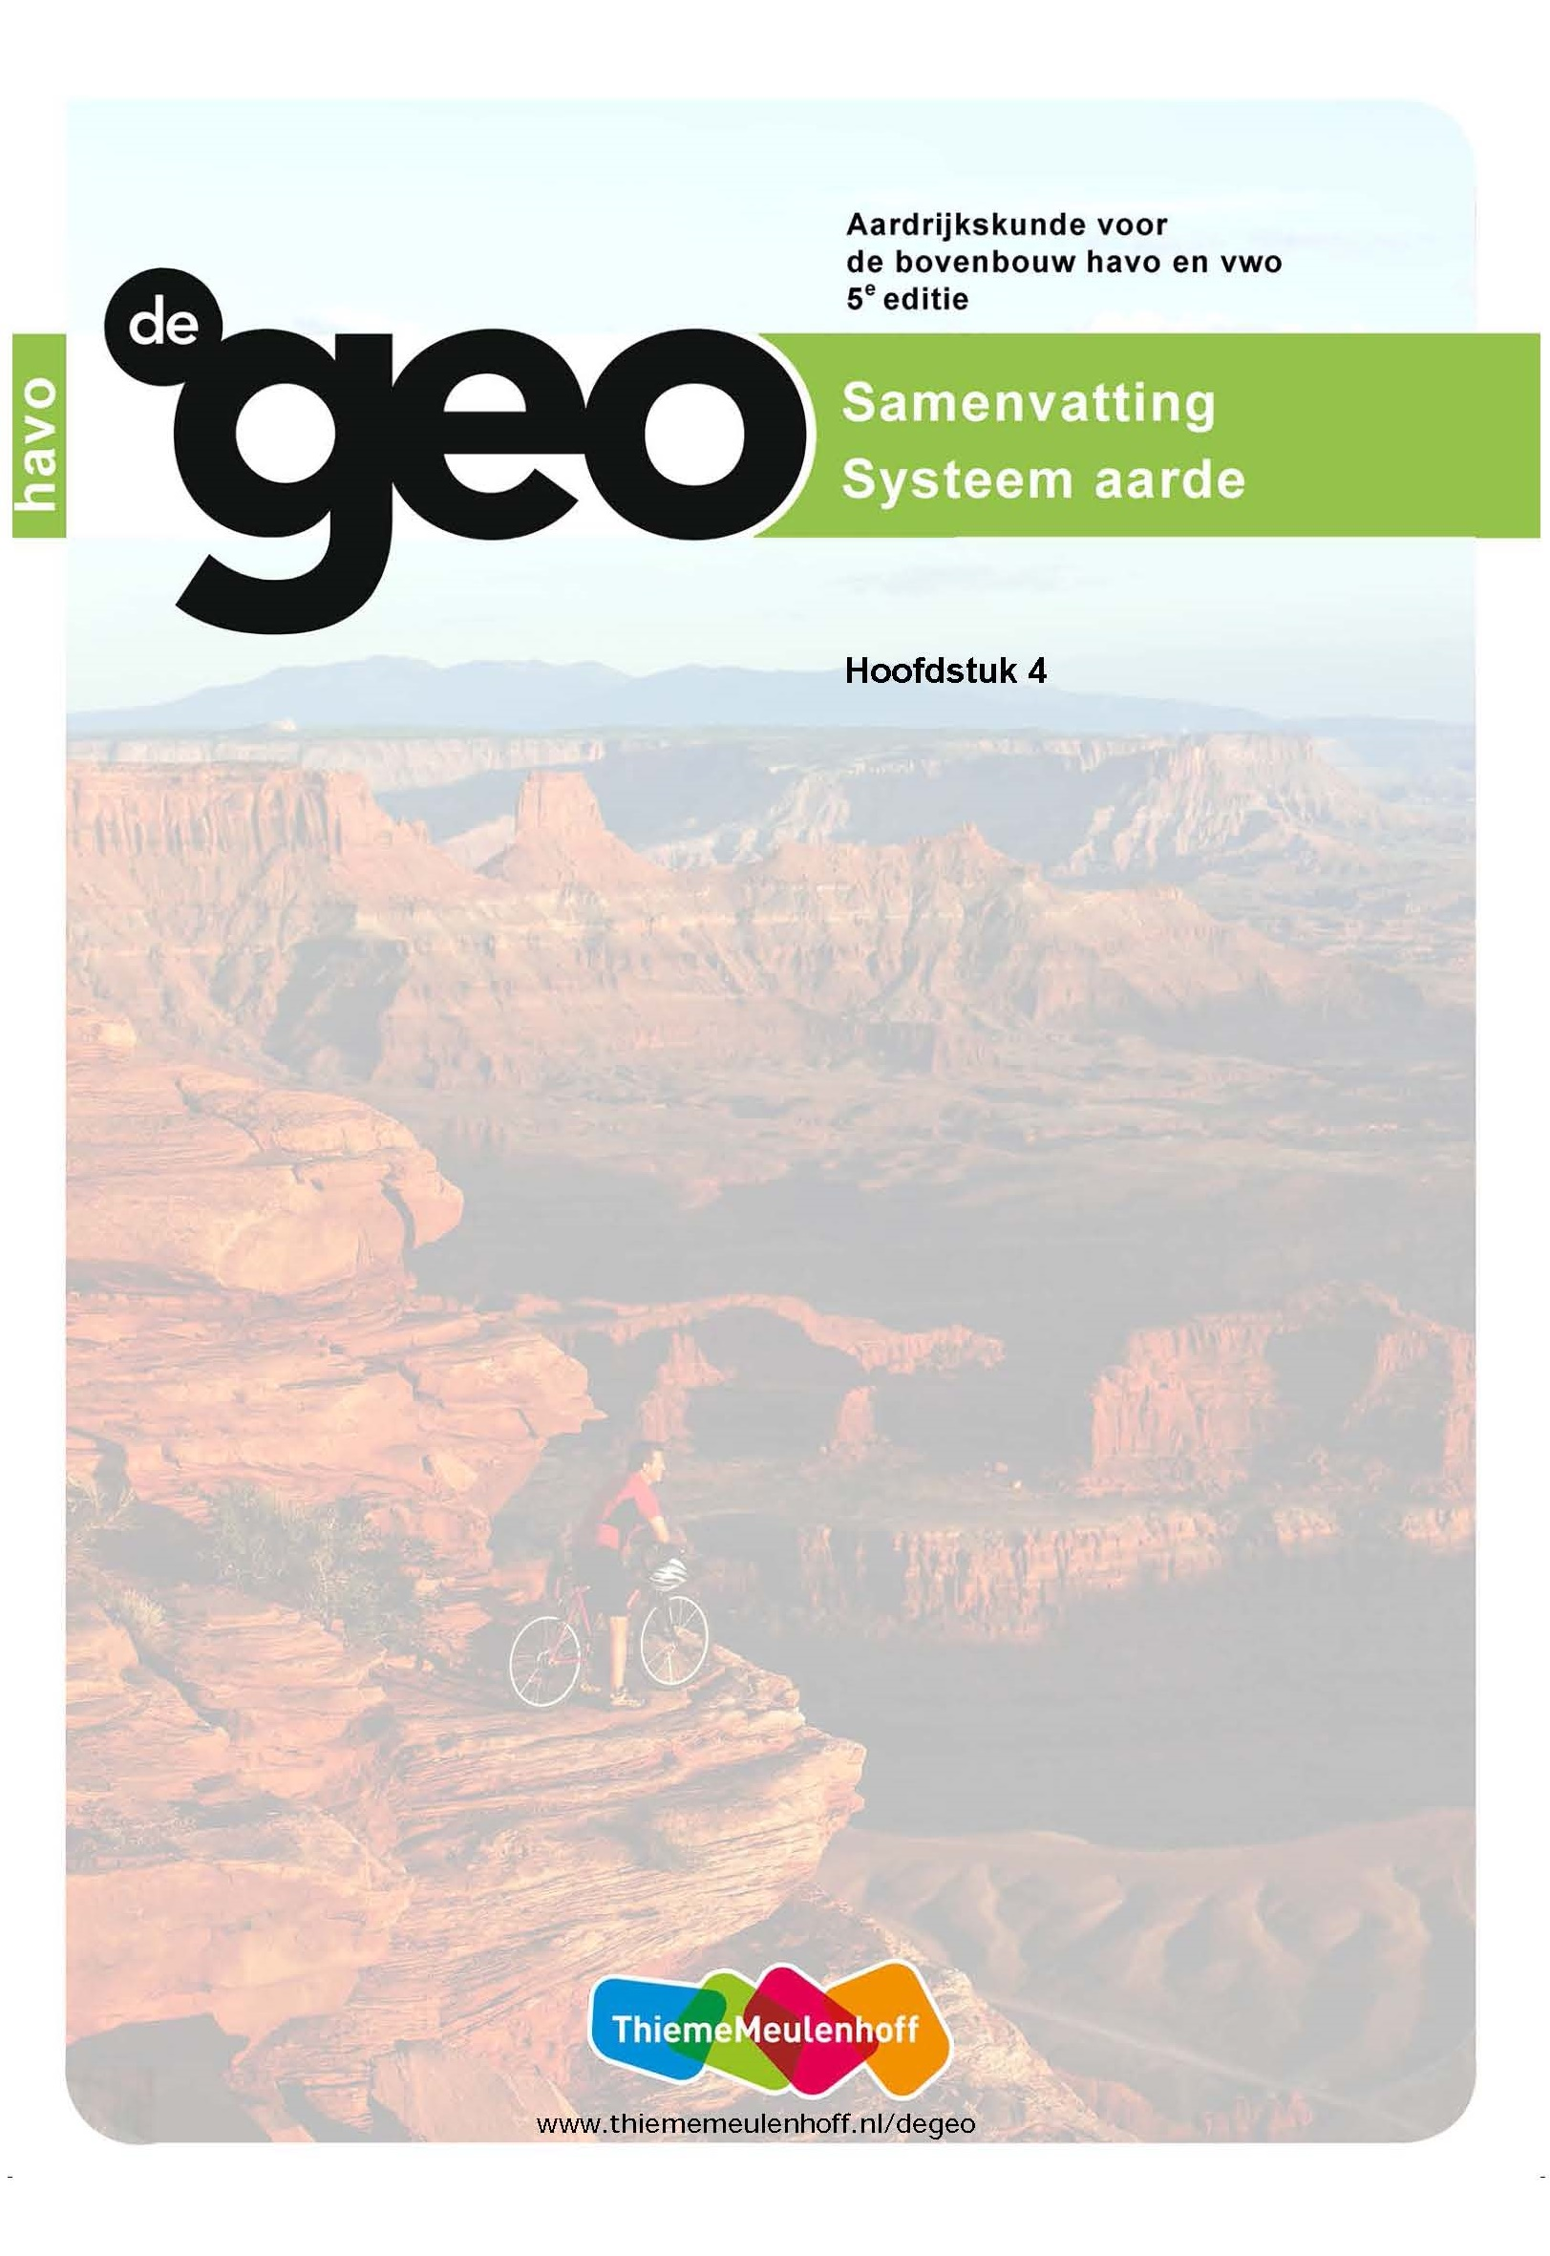

**Samenvatting Systeem Aarde**

|  |  |
| --- | --- |
|  | **4 Natuurgeweld in de Verenigde Staten** |
|  | De hoofdvraag in dit hoofdstuk is:  *Welke risico’s lopen mensen in gebieden in de V.S. waar natuurlijke gevaren voorkomen, en hoe gaan ze hiermee om?* |
|  | **4.1 Wonen in California** |
|  | **Deelvragen**  *1 Hoe ontstaan aardbevingen in California en wat zijn de kenmerken hiervan?*  *2 Welke factoren bepalen de kwetsbaarheid van San Francisco bij een natuurramp?*  *3 Welke maatregelen worden genomen om het risico op een natuurramp te beperken?* |
| *transforme breuk*  *natuurlijk gevaar*  *natuurramp*  *Aardbevingen zorgen letterlijk voor veel opschudding.*  *schaal van Richter*  *Grote aardbevingen in het verleden.* | **Aardbevingen**  ► Aardbevingen in California worden veroorzaakt door het langs elkaar heen schuiven van de Pacifische plaat en de Noord-Amerikaanse plaat. De grens is de San Andreasbreuk: een transforme breuk.  ● De San Andreasbreuk bestaat uit grote en kleine breuklijnen. Wanneer de opgebouwde spanning te groot wordt, ontstaat een aardbeving. Gebergten die ontstaan in gebieden met sterke breukactiviteit, worden breukgebergten genoemd.  ● Een zware aardbeving is het belangrijkste natuurlijke gevaar in California; de kans op een natuurramp is groot. Een natuurramp veroorzaakt veel slachtoffers en veel schade.  ● Dagelijks worden in California veel kleine aardbevingen gemeten op de schaal van Richter. Vanaf kracht 5 is er kans op schade.  ■ In 1906 vond in San Francisco een aardbeving plaats met een kracht van 7,8 op de schaal van Richter. De maximale verschuiving tussen de platen was 6 meter. Dit had veel slachtoffers en economische schade tot gevolg.  ■ De laatste grote aardbeving was in 1989 bij Loma Prieta, 80 kilometer ten zuiden van San Francisco. De aardbeving had een kracht van 7,1 op de schaal van Richter. |
| *Pullfactoren van*  *San Francisco.* | **San Francisco: stad op een breuklijn**  ► San Francisco is na New York de dichtstbevolkte en meest opeen gebouwde stad van de Verenigde Staten. San Francisco heeft een groot aantal pullfactoren.  ● Het gebied is rijk aan delfstoffen, dit heeft geleid tot de Goldrush (1848). De aanleg van een spoorwegverbinding in 1869 vanuit het oosten naar California leidde tot een versnelde bevolkingsgroei.  ● Ook het klimaat is voor veel bedrijven een belangrijke vestigingsfactor. Verbouw van citrusvruchten, rijst, katoen, groenten en noten vormt een belangrijke pijler van de Californische landbouw.  De strakblauwe hemel was een van de voornaamste redenen voor de ruimtevaartindustrie om zich in California te vestigen. Dit geldt eveneens voor de filmindustrie.  ● De veelzijdigheid van de stad heeft grote aantrekkingskracht, vooral op toeristen. De laatste jaren vindt echter wel een uittocht plaats uit de grote stad naar de wat kleinere steden in de directe omgeving.  ● Ten zuiden van San Francisco ligt Silicon Valley, het centrum van de hightech- en computerindustrie. Er zijn veel internationale bedrijven en ook is er samenwerking met de verschillende universiteiten die in het gebied liggen. |
| *Economische schade door direct en indirect gevaar.* | **Direct en indirect gevaar**  ► Er zijn directe en indirecte gevaren bij een aardbeving.  ● De (economische) schade aan gebouwen en infrastructuur als gevolg van het schudden, scheuren en verplaatsen van het grondoppervlak is een direct gevaar.  ● Er zijn ook indirecte gevaren. Naast lawines van zand, puin en modder op hellingen en tsunami’s in zee is er ook sprake van indirecte schade voor bedrijven bij het ontstaan van brand en uitval van stroom. Dit kan leiden tot grote economische schade in het getroffen gebied.  ■ Na de aardbeving in 1989 bedroeg de schade voor bedrijven als gevolg van de uitval van stroom tussen de 5.000 en 500.000 dollar per uur. |
| *hazard management*  *actoren*  *risicoperceptie* | **Risico’s beperken**  ►Het omgaan met de risico’s door het inschatten van de kans op een natuurramp, de eventuele schade van zo’n ramp en de maatregelen die nodig zijn, wordt natural hazard management genoemd. De overheid, bedrijven, bewoners en verzekeraars -actoren- kunnen hierin een rol spelen.  Er zijn verschillende soorten plannen en maatregelen om schade te beperken:  ● Bouwtechnische maatregelen.  ● Onderzoek naar oorzaken van rampen.  Veel mensen onderschatten het risico: de risicoperceptie van een aardbeving is vaak laag.  ● Voorlichtingscampagnes op scholen en in de media kunnen helpen een ramp te voorkomen.  ● Waarschuwingssystemen en rampenplannen. Ook evacuatieoefeningen en geautomatiseerde beveiligingssystemen in treinen kunnen levens redden.  ● Verzekeringen tegen de schade van een natuurramp door mensen en bedrijven. |
|  | **4.2 Orkanen aan de zuidkust van de V.S** |
|  | **Deelvragen**  *4 Hoe ontstaan de tropische orkanen die voorkomen in het zuiden van de Verenigde Staten en wat zijn hun kenmerken?*  *5 Wat zijn de risico’s van dit natuurgeweld voor de bewoners van de zuidkust van de Verenigde Staten?*  *6 Welke rol spelen preventie en onderzoek in het voorkomen van een natuurramp door tropische orkanen?* |

|  |  |
| --- | --- |
| *orkanen*  *hurricanes*  *Gevolgen van Katrina voor New Orleans, een stad gebouwd in de delta van de Mississippi.*  *Kritiek op Amerikaanse overheid bij het voorkomen van een natuurramp.* | **Katrina**  ► Orkanen zijn tropische stormen met een windkracht 12 en hoger. Orkanen worden in de Verenigde Staten hurricanes genoemd.  ● Aan het eind van de zomer, wanneer de temperatuur van het zeewater het hoogst is, komen er orkanen voor rondom de Golf van Mexico. De gevolgen van orkaan Katrina (2005) waren veel groter dan die van de orkanen de jaren ervoor.  ● New Orleans is gebouwd in de delta van de Mississippi en ligt voor een deel beneden zeeniveau. Er vindt ophoging plaats door slibafzetting. Dit natuurlijke proces werd stilgelegd door de aanleg van dijken vanwege bevolkingsgroei en daardoor stadsuitbreiding.  Water wordt tegenwoordig vanuit de Mississippi direct afgevoerd naar de Golf van Mexico; hierdoor zijn er nauwelijks meer natuurlijke overstromingen.  Onvoldoende onderhoud van de dijken zorgde bij Katrina voor dijkdoorbraken, waarbij ongeveer 80% van de stad onder water werd gezet. Het stijgende water kon niet weggepompt worden doordat de gemalen uitgevallen waren.  ● Veel mensen moesten geëvacueerd worden en de waterschade aan gebouwen en infrastructuur was enorm. Daarnaast leidde het wegvallen van inkomsten voor New Orleans als toeristenstad tot economische schade.  ■ Tien jaar na de ramp is de leefbaarheid in delen van de stad New Orleans nog steeds slecht.  ● Er is veel kritiek geweest op de overheid:  - een deel van de waterkeringen was te laag.  - dijken waren niet stevig genoeg of gebouwd op (slappe) veengrond.  Nederlandse deskundigen hebben geholpen met het in kaart brengen van de problemen en een methode ontwikkeld om de dijken via satellietwaarneming systematisch te controleren. |
| *Orkanen kenmerken zich door steeds hoger wordende windsnelheden.*  *De ‘motor’ van de orkaan wordt bepaald door de temperatuur van het zeewater.* | **Hoe ontstaat een orkaan?**  ► Belangrijke brongebieden voor het ontstaan van orkanen zijn:  - de Caribische Zee  - de Golf van Mexico  - het tropische gedeelte van de Atlantische Oceaan.  ● Orkanen ontstaan vaak uit lagedrukgebieden aan de westkust van Afrika, tussen de 10° en 20° NB.  ● Het warme zeewater (minimaal 26,5° C) vormt bij het ontstaan van orkanen een belangrijke energiebron.  Lucht met verwarmd zeewater stijgt op en botst met koudere lucht in de atmosfeer, waardoor waterdamp condenseert. Er ontstaan enorme regenwolken waaruit zich vaak onweersbuien ontwikkelen.  Warmte die vrijkomt tijdens condensatie zorgt voor extra energie waardoor lucht nog krachtiger kan stijgen. Dit proces herhaalt zich keer op keer.  ● De orkaan wordt langzaam krachtiger doordat de draaiing van de aarde zorgt voor een roterende beweging rondom het oog. Windsnelheden kunnen oplopen tot meer dan 250 km per uur. De ‘motor’ van de orkaan valt uit wanneer het koelere land wordt bereikt of de zeewatertemperatuur lager dan 26,5° C is.  ● In het oog (de kern) zijn geen wolken en is het windstil. Droge lucht maakt een dalende beweging; hierdoor lossen wolken op. De hoogste windsnelheden en zwaarste buien komen voor in de wolkenrand rondom het oog. De luchtdruk is daar lager dan in de rest van de orkaan (920 hPa). De doorsnede van het oog ligt gemiddeld tussen 20-50 km.  ■ Sinds 1995 zijn er meer krachtige orkanen. Onjuist om dit te wijten aan het versterkt broeikaseffect:  - zeewater wordt wel warmer, maar daarnaast wordt bovenlucht stabieler; dus minder kans op krachtige orkanen.  - in de jaren vijftig van de vorige eeuw kwamen veel krachtige orkanen voor, terwijl er nog nauwelijks sprake was een versterkt broeikaseffect. |
|  | **De gevolgen van orkanen**  ► De route van orkanen is moeilijk te voorspellen. Gevolgen van orkanen zijn afhankelijk van de kracht van de orkaan en de inrichting van het gebied aan de kust.  ● Door de lage luchtdruk in het oog wordt de druk op het zeewater minder, met als gevolg een stijgende zeespiegel. Een oplopende kustlijn, de sterke windkracht en het tij kunnen hoge stormvloeden tot gevolg hebben, met veel schade aan de kust.  ● Overvloedige regenval veroorzaakt door orkanen kan moeilijk afgevoerd worden door rivieren en riolen. Gevolgen:  - landinwaarts overstromingen.  - modderlawines en aardverschuivingen.  - gebouwen, bomen en leidingen worden door enorme windsnelheden verwoest.  ■ Tropische stormen kunnen zich als gevolg van El Niño in korte tijd ontwikkelen tot een superorkaan. |
| *Orkaanschade moeilijk te voorspellen.*  *Saffir-Simpsonschaal* | **Onderzoek en preventie**  ► Risicoperceptie van bewoners speelt ook in orkaangebieden een rol. Hazard management kan helpen om de veiligheid in orkaangebieden te vergroten. De schade die een orkaan uiteindelijk aanricht, hangt af van een combinatie van factoren.  ● Weersatellieten en radarsystemen kunnen voorspellen waar orkanen ontstaan en ook de route die ze afleggen volgen. Verandering van temperatuur van zowel het zeewater als het land kunnen de richting van een orkaan beïnvloeden.  ● Op basis van windsnelheden kan een inschatting gemaakt worden over de te verwachten schade (Saffir-Simpsonschaal). De temperatuur zegt iets over de kracht van de orkaan: een temperatuurstijging betekent krachtigere orkanen.  ● De hoge bevolkingsdichtheid in sommige gebieden zorgt voor evacuatieproblemen. De lokale overheid laat bevolking niet gauw evacueren aangezien de kosten hoog zijn en nooit zeker is of evacuatie noodzakelijk is. |

|  |  |
| --- | --- |
|  | **4.3 Overstromingsgevaar bij de Mississippi** |
|  | **Deelvragen**  *7 Welke maatregelen zijn noodzakelijk om de steeds terugkerende overstromingen van de Mississippi te voorkomen?* |
| *fysische kenmerken*  *demografische kenmerken*  *economische kenmerken*  *politieke kenmerken* | **De Mississippi**  ► De Mississippi is met zijn ruim 3700 km de langste rivier van de Verenigde Staten. Er zijn fysische, demografische, economische en politieke kenmerken die betrekking hebben op de Mississippi.  ● De rivier bestaat in de bovenloop uit een vlecht van kleine beekjes. Na 1500 km wordt de rivier bij Saint Louis een stuk breder. Verschillende zijvieren, waaronder de Missouri en de Ohio monden uit op de Mississippi. De laagvlakte waar de Mississippi doorheen stroomt, bestaat voornamelijk uit moerasgebied. Bij de monding wordt jaarlijks veel zand en slib afgezet en dit zorgde er vroeger voor dat de Mississippidelta zich jaarlijks ongeveer 80 cm richting de Golf van Mexico verlegde.  ●Vanwege de vruchtbare landbouwgrond wonen er al eeuwenlang mensen langs de rivier. Door de gunstige geografische ligging zijn steden zoals Saint Louis, Memphis en New Orleans uitgegroeid tot stedelijke knooppunten.  ●De Mississippi is een belangrijke transportader 🡺 vervoer aardolie en steenkool. De rivier is door de mens beïnvloed:  - dammen en sluizen.  - kanalen gegraven 🡺 omzeilen stroomversnellingen en watervallen.  - gebruik maken van waterreservoirs bij een te lage waterstand.  ● De overheid probeert stroomgebied te beschermen. Laatste decennia vormen de aanleg van dammen een probleem 🡺 aanvoer sediment wordt tegengehouden 🡺 delta kan zich niet op natuurlijke wijze uitbreiden. Daarnaast krijgt de monding van de Mississippi te maken met verdergaande zeespiegelstijging. |
| *overstromingsrisico* | **Overstromingsgevaar**  ► De Mississippi kent een lange geschiedenis op het gebied van overstromingen 🡺 in 2011 bereikte het waterpeil een recordhoogte. Het is de vraag hoe lang dit record stand houdt. |